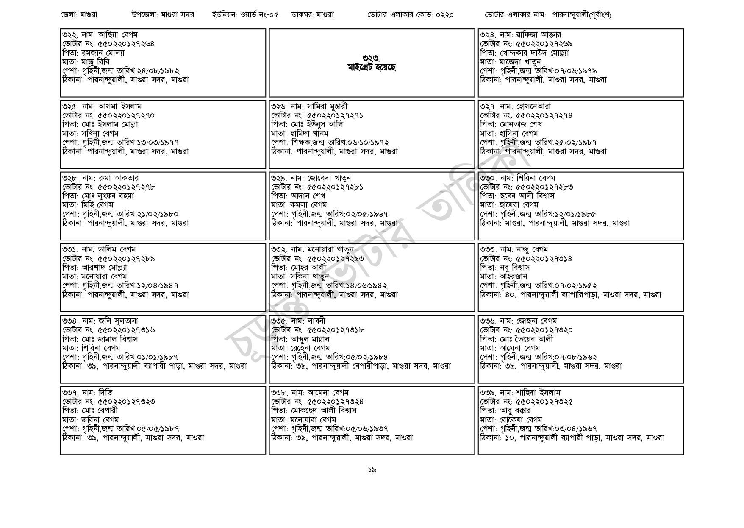
জেলা: মাগুরা
উপজেলা: মাগুরা সদর ইউনিয়ন: ওয়ার্ড নং-০৫
ডাকঘর: মাগুরা
ভোটার এলাকার কোড: ০২২০
ভোটার এলাকার নাম: পারনান্দুয়ালী(পূর্বাংশ)
৩২২. নাম: আছিয়া বেগম
[ভোটার নং: ৫৫০ 220 127264
পিতা: রমজান মোল্যা
মাতা: মাজু বিবি
পেশা: গৃহিনী,জন্ম তারিখ:২৪/০৮/১৯৮২
ঠিকানা: পারনান্দুয়ালী, মাগুরা সদর, মাগুরা
৩২৫. নাম: আসমা ইসলাম
[ভোটার নং: ৫৫0220127270 পিতা: মোঃ ইসলাম মোল্লা মাতা: সখিনা বেগম
পেশা: গৃহিনী,জন্ম তারিখ:১৩/০৩/১৯৭৭
ঠিকানা: পারনান্দুয়ালী, মাগুরা সদর, মাগুরা
৩২৮. নাম: রুমা আকতার [ভোটার নং: ৫৫০220 127278 পিতা: মোঃ লুৎফর রহমা মাতা: মিহি বেগম
পেশা: গৃহিনী,জন্ম তারিখ:২১/০২/১৯৮০ ঠিকানা: পারনান্দুয়ালী, মাগুরা সদর, মাগুরা
৩৩১. নাম: ডালিম বেগম
[ভোটার নং: ৫৫022012728৯ পিতা: আরশাদ মোল্ল্যা
মাতা: মনোয়ারা বেগম
পেশা: গৃহিনী,জন্ম তারিখ:১২/০৪/১৯৪৭
ঠিকানা: পারনান্দুয়ালী, মাগুরা সদর, মাগুরা
৩৩৪. নাম: জলি সুলতানা
ভোটার নং: ৫৫০220127316
পিতা: মোঃ জামাল বিশ্বাস
মাতা: শিরিনা বেগম
পেশা: গৃহিনী,জন্ম তারিখ:০১/০১/১৯৮৭
ঠিকানা: ৩৯, পারনান্দুয়ালী ব্যাপারী পাড়া, মাগুরা সদর, মাগুরা
৩৩৭. নাম: দিতি
[ভোটার নং: ৫৫0220127323
পিতা: মোঃ বেপারী
মাতা: জরিনা বেগম
পেশা: গৃহিনী,জন্ম তারিখ:০৫/০৫/১৯৮৭
ঠিকানা: ৩৯, পারনান্দুয়ালী, মাগুরা সদর, মাগুরা
৩২৩. মাইগ্রেট হয়েছে
৩২৬. নাম: সামিরা মুস্তারী [ভোটার নং: ৫৫0220127271 পিতা: মোঃ ইউনুস আলি মাতা: হামিদা খানম
পেশা: শিক্ষক,জন্ম তারিখ:০৬/১০/১৯৭২ ঠিকানা: পারনান্দুয়ালী, মাগুরা সদর, মাগুরা
৩২৯. নাম: জোবেদা খাতুন [ভোটার নং: ৫৫0220127281 পিতা: আদান শেখ মাতা: কমলা বেগম
পেশা: গৃহিনী,জন্ম তারিখ:০২/০৫/১৯৬৭ ঠিকানা: পারনান্দুয়ালী, মাগুরা সদর, মাগুরা
৩৩২. নাম: মনোয়ারা খাতুন ভোটার নং: ৫৫০220 1272 পিতা: মোহর আলী
মাতা: সকিনা খাতুন
পেশা: গৃহিনী,জন্ম তারিখ: ১৪/০৬/১৯৪২
ঠিকানা: পারনান্দুয়ালী, মাগুরা সদর, মাগুরা
৩৩৫. নাম: লাবনী
ভোটার নং: ৫৫0220127318
পিতা: আব্দুল মান্নান
মাতা: রেহেনা বেগম
পেশা: গৃহিনী,জন্ম তারিখ:০৫/০২/১৯৮৪
ঠিকানা: ৩৯, পারনান্দুয়ালী বেপারীপাড়া, মাগুরা সদর, মাগুরা
৩৩৮. নাম: আমেনা বেগম
[ভোটার নং: ৫৫0220127324
পিতা: মোকছেদ আলী বিশ্বাস
মাতা: মনোয়ারা বেগম
পেশা: গৃহিনী,জন্ম তারিখ:০৫/০৬/১৯৩৭
ঠিকানা: ৩৯, পারনান্দুয়ালী, মাগুরা সদর, মাগুরা
৩২৪. নাম: রাফিজা আক্তার
[ভোটার নং: ৫৫0220127269
পিতা: খোন্দকার দাউদ মোল্ল্যা
মাতা: মাজেদা খাতুন
পেশা: গৃহিনী,জন্ম তারিখ: ০৭/০৬/১৯৭৯
ঠিকানা: পারনান্দুয়ালী, মাগুরা সদর, মাগুরা
৩২৭. নাম: হোসনেআরা
ভোটার নং: ৫৫0220127274
পিতা: মোনতাজ শেখ
মাতা: হাসিনা বেগম
পেশা: গৃহিনী,জন্ম তারিখ:২৫/০২/১৯৮৭
ঠিকানা: পারনান্দুয়ালী, মাগুরা সদর, মাগুরা
৩৩০. নাম: শিরিনা বেগম
ভোটার নং: ৫৫0220127283
পিতা: ছবের আলী বিশ্বাস
মাতা: ছায়েরা বেগম
পেশা: গৃহিনী,জন্ম তারিখ:১২/০১/১৯৮৫
ঠিকানা: মাগুরা, পারনান্দুয়ালী, মাগুরা সদর, মাগুরা
৩৩৩. নাম: নাজু বেগম
ভোটার নং: ৫৫০ 220 127314
পিতা: নবু বিশ্বাস
মাতা: আহরজান
পেশা: গৃহিনী,জন্ম তারিখ: ০৭/০২/১৯৫২
ঠিকানা: ৪০, পারনান্দুয়ালী ব্যাপারিপাড়া, মাগুরা সদর, মাগুরা
৩৩৬. নাম: জোছনা বেগম
ভোটার নং: ৫৫০220127320
পিতা: মোঃ তৈয়েব আলী
মাতা: আমেনা বেগম
পেশা: গৃহিনী,জন্ম তারিখ:০৭/০৮/১৯৬২
ঠিকানা: ৩৯, পারনান্দুয়ালী, মাগুরা সদর, মাগুরা
৩৩৯. নাম: শাহিদা ইসলাম
ভোটার নং: ৫৫0220127325
পিতা: আবু বক্কার
মাতা: রোকেয়া বেগম
পেশা: গৃহিনী,জন্ম তারিখ:০৩/০৪/১৯৬৭
ঠিকানা: ১০, পারনান্দুয়ালী ব্যাপারী পাড়া, মাগুরা সদর, মাগুরা
১৯

